Aufgabe 1:  I: 2x + 5y = 23  II: 2x = – 1 + 3y  L: x = 4, y = 3 | Aufgabe 2:  I: 4x = 11 – 3y  II: x + y = 9  L: x = -16, y = 25 | Aufgabe 3:  I: 3x + 5y = 18  II: 10y = – 6x + 1  Keine Lösung
Aufgabe 4:  I: -x + 7y = 5  II: 3x + 5y = 11  L: x = 2, y = 1 | Aufgabe 5:  I: 6y–x=8  II: 4x + 3y = – 5  L: x = -2, y = 1 | Aufgabe 6:  I: x–5y=17  II: 2x + 3y = – 5  L: x = 2, y = -3
Aufgabe 7:  I: 2x – 3y = 6  II: –3x + 4,5y = – 9  Unendlich viele Lösungen | Aufgabe 8:  I: y = – 4x + 23  II: 2y = 6x – 24  L: x = 5, y = 3 | Aufgabe 9:  I: x – 3y = – 4  II: 3x – 5y = – 4  L: x = 2, y = 2
Aufgabe 10:  I: –10x+16y=–21  II: 9x–8y = 25  L: x = 3 5/8, y = 61/64 | Aufgabe 11:  I: y= 4x+2  II: –8x+2y=4  Unendlich viele Lösungen | Aufgabe 12:  I: 3x+5y=38  II: y=6x+1  L: x = 1, y = 7
Aufgabe 7:
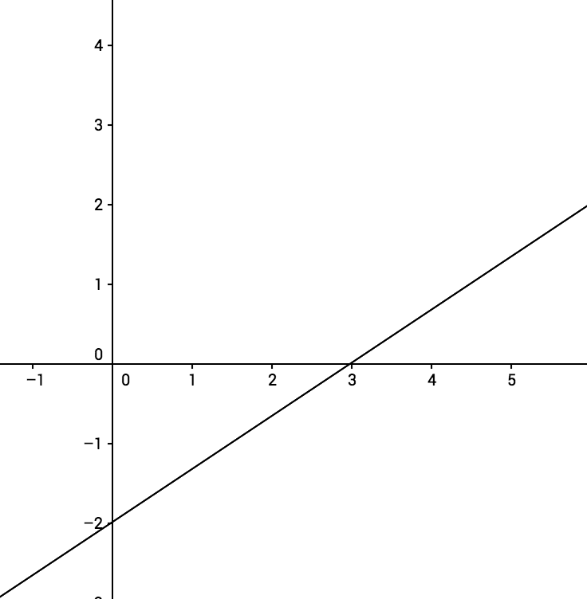
Aufgabe 4:
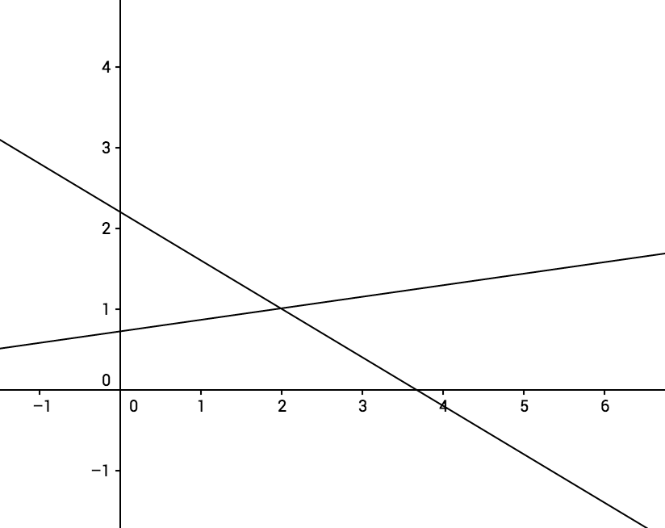
Die Graphen fallen zusammen – d.h. es gibt unendlich viele Schnittpunkte und somit unendlich viele Lösungen.
Die Graphen schneiden einander im Punkt (2/1) und daher lautet die Lösung: x=2, y=1
Die Graphen sind parallel – haben daher keinen Schnittpunkt und daher gibt es keine Lösung.
Aufgabe 3:
